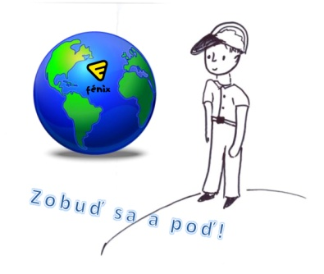
Evalvačný dotazník pre detské rady DO FÉNIX

Ohodnoťte na škále od 1 do 5 (kde 1 je najmenej a 5 je najviac bodov):

- Nakoľko bolo pre vás plnenie úloh prínosné v získavaní nových informácií, skúseností a vedomostí?
1 2 3 4 5

- Nakoľko bolo pre vás plnenie úloh zaujímavé?
1 2 3 4 5

- Zlepšilo sa povedomie o vašej činnosti vo vašom meste/okolí počas trvania etapovej hry?
1 2 3 4 5

- Pomohlo vám oboznámenie sa s ľudskými a detskými právami tak, že ste svojim správaním (jeho prípadnou zmenou) pre svoje okolie vzorom?
1 2 3 4 5

- Nakoľko vás pomáhanie iným (čistenie prírody, zbieranie vrchnáčikov a okuliarov a pod.) inšpirovalo k ďalším podobným činnostiam po skončení etapovej hry?
1 2 3 4 5

- Ktorá časť alebo úloha etapovej hry sa vám najlepšie plnila a prečo?

- Akým spôsobom bola pre vás účasť na etapovej hry prínosná?

